中文期刊手机助手使用说明

一个可以“随身携带”的中文期刊库

中文期刊手机助手V3.0是维普资讯在中文期刊服务领域的一次大胆创新。新版中文期刊手机助手在业内首创了PC（个人电脑）&APP（手机应用程序）双向授权模式，以手机APP为“介质”，通过对手机号进行认证授权，打破了图书馆现有中文期刊服务模式的馆舍限制和IP限制，实现了维普中文期刊服务的全天候、无差别覆盖。
中文期刊手机助手V3.0：
降低了馆舍、IP等条件对用户使用维普中文期刊服务的限制；
增强了图书馆的中文期刊服务能力和服务效率；
提高了图书馆中文期刊资源的使用率；
扩大了图书馆服务的影响力。
Step 1：下载中文期刊手机助手V3.0
途径一：打开维普资讯《中文期刊服务平台7》（http://qikan.cqvip.com/），扫描首页右边栏APP下载二维码，根据提示“在浏览器中打开”，即可下载中文期刊手机助手V3.0；
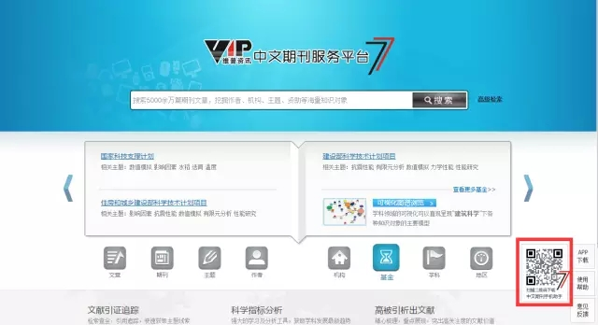
途径二：长按识别下图二维码，根据提示“在浏览器中打开”，即可下载中文期刊手机助手V3.0；
途径三：各大应用市场搜索“中文期刊手机助手”，根据提示即可下载。安卓各大主流应用市场业已上线，部分手机品牌自有应用市场上线进行中；IOS版已提交苹果应用商店审核，审核通过后即可下载安装；
途径四：已经安装了中文期刊手机助手的，请将您的手机接入任一WiFi，打开中文期刊手机助手APP，应用将自动提示下载升级到V3.0版本。
Step 2：手机号认证取得授权
途径一：将您的手机接入图书馆或宿舍（校园网）WiFi，打开中文期刊助手APP，点击页面左上角的“个人中心”，输入手机号码，获取验证码，通过验证后，系统将自动将您的账号（手机号码）与图书馆的机构账号进行绑定，授权您的手机号码具备与机构账号相同的维普中文期刊使用权限。
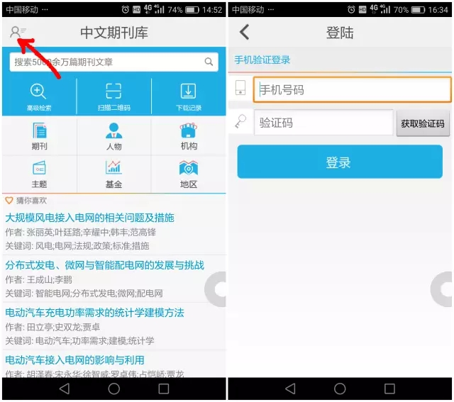
途径二：通过PC（个人电脑）在图书馆或宿舍等（校园网）范围内访问《中文期刊服务平台7》（http://qikan.cqvip.com/），机构具备合法权限的情况下，页面右上角将显示机构用户名：XX图书馆。找到机构用户名后方的“为手机APP授权”按钮，点开下拉二维码，打开中文期刊助手APP，使用APP自带的“扫描二维码”功能，扫描此授权二维码。APP将自动跳转到手机号验证界面，在此输入手机号码，获得验证码，通过验证后，该账号（手机号码）即可获得与机构用户相同的维普中文期刊使用权限。
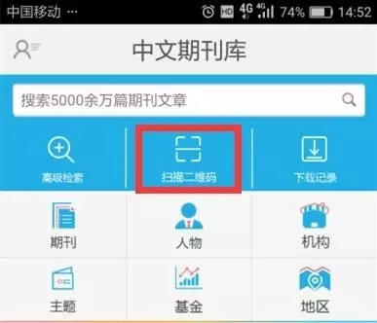
Step 3：使用获得认证授权的账号（手机号码）登陆使用APP
使用获得认证授权的账号（手机号码）登录中文期刊手机助手，即可查阅、下载5800余万篇中文期刊论文。还可以关注、跟踪期刊、人物、机构、主题、基金、地区等知识对象变化更新情况。
Step 4：使用APP反向授权PC设备
使用获得认证授权的账号（手机号码）登录中文期刊手机助手，利用APP自带的“扫描二维码”功能，为指定的PC设备进行反向授权（选择中文期刊服务平台7的扫码登陆方式），使得指定的PC设备具备与APP账号（手机号码）相同的维普中文期刊使用权限。读者又可以回到PC设备上以习惯的方式享受维普中文期刊服务了。使用获得认证授权的账号（手机号码）登录中文期刊手机助手，即可查阅、下载5800余万篇中文期刊论文。还可以关注、跟踪期刊、人物、机构、主题、基金、地区等知识对象变化更新情况。
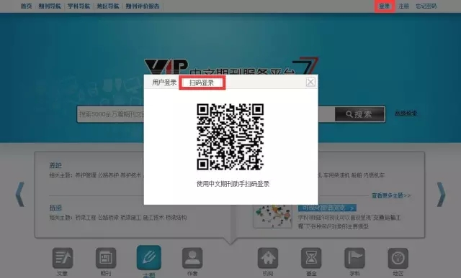
总结
“神器”发威四大步：下载APP»»»手机号认证取得授权»»»使用APP»»»反向授权PC。
1、通过认证取得授权的APP账号（手机号）具有一定的时效性（目前暂定为半年）；账号失效后，读者可以重新对此手机号进行认证获取授权。
2、使用APP对PC进行反向授权，可以授权的PC设备的数量有限（暂定为1台），请选择常用的PC进行操作。

